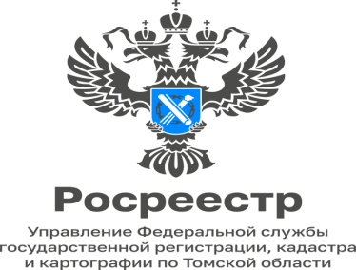

11.04.2023

«Томский Росреестр повышает цифровые компетенции: сотрудники Управления прошли обучение в области геоинформационных систем»

Управление Росреестра по Томской области в рамках сотрудничества осуществляет активное взаимодействие с ВУЗами г. Томска. Старший преподаватель, кандидат технических наук Инженерной школы природных ресурсов Томского политехнического университета Гатина Наталия Владимировна 10.04.2023 провела для сотрудников Управления, осуществляющих государственную регистрацию прав, обучение работе в геоинформационных системах на примере программного обеспечения MapInfo Professional, предназначенного для сбора, хранения, отображения, редактирования и анализа пространственных данных. Данное программное обеспечение необходимо для осуществления учетных действий, требующих проведения пространственного анализа местоположения границ земельных участков.

Оксана Бобкова
начальник отдела
землеустройства и мониторинга земель,
кадастровой оценки недвижимости,
геодезии и

